变更约定提取周期、约定提取日、终止约定提取网上申请操作详解
办理提取业务前，请首先确认如下事项：
1、首次登陆北京公积金官方网站，需下载北京通APP。如未下载，请在手机应用商店下载并完成身份认证。
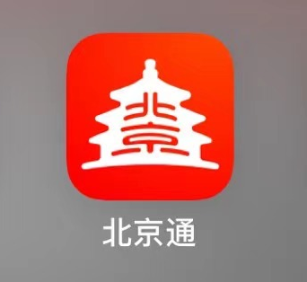
上述事项处理完毕，可以开始登录北京公积金官方网站办理业务。

第一步，登录北京公积金官方网站。
1、在电脑浏览器地址栏中输入：http://gjj.beijing.gov.cn/（或点击此处链接），进入北京公积金官方网站，点击首页右侧【个人网上业务平台】。
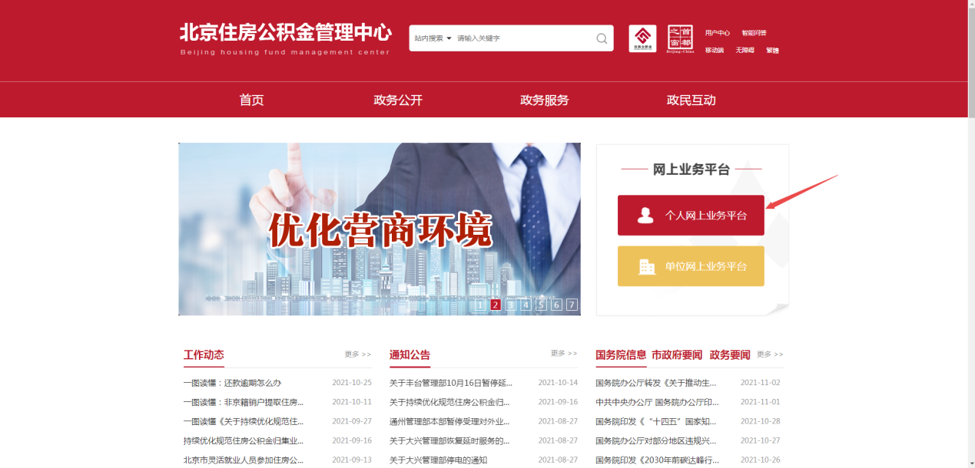
2、点击【个人网上业务平台（北京中心）】。
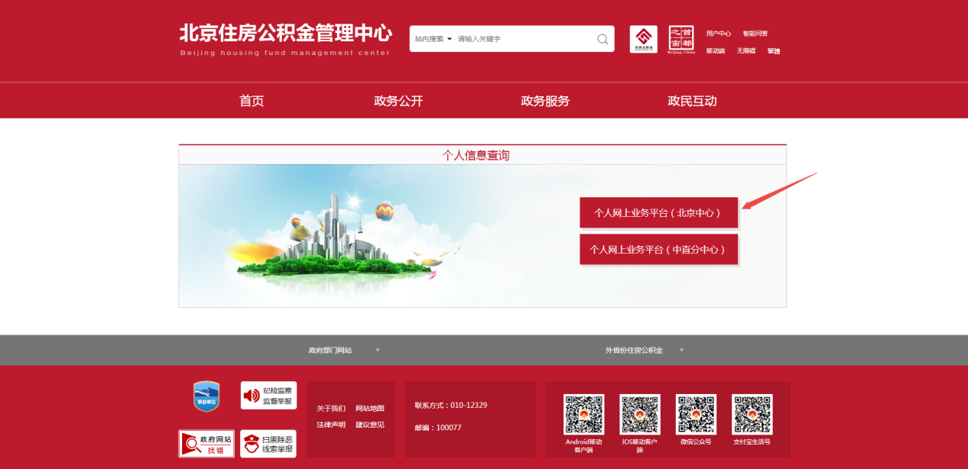

3、北京公积金官方网站将通过北京市统一身份认证平台进行身份验证。点击【北京市统一身份认证平台登录】网页会跳转到身份认证界面，进入验证环节。
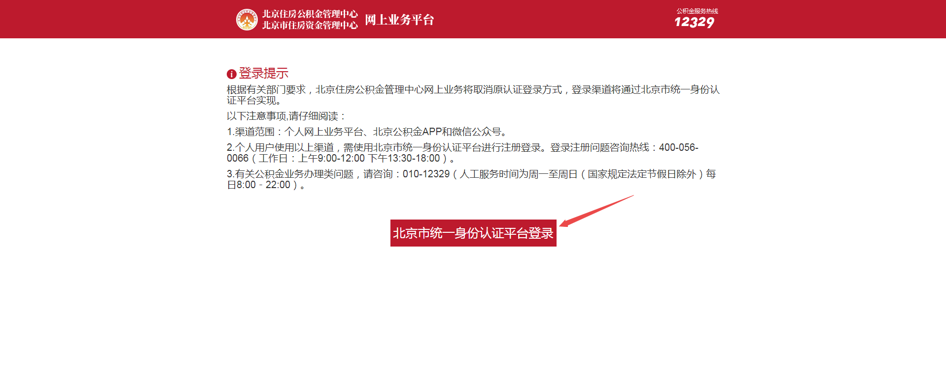
4、在北京市人民政府网站“北京市统一身份认证平台”，选择“账号登录”登录北京住房公积金网上业务系统。
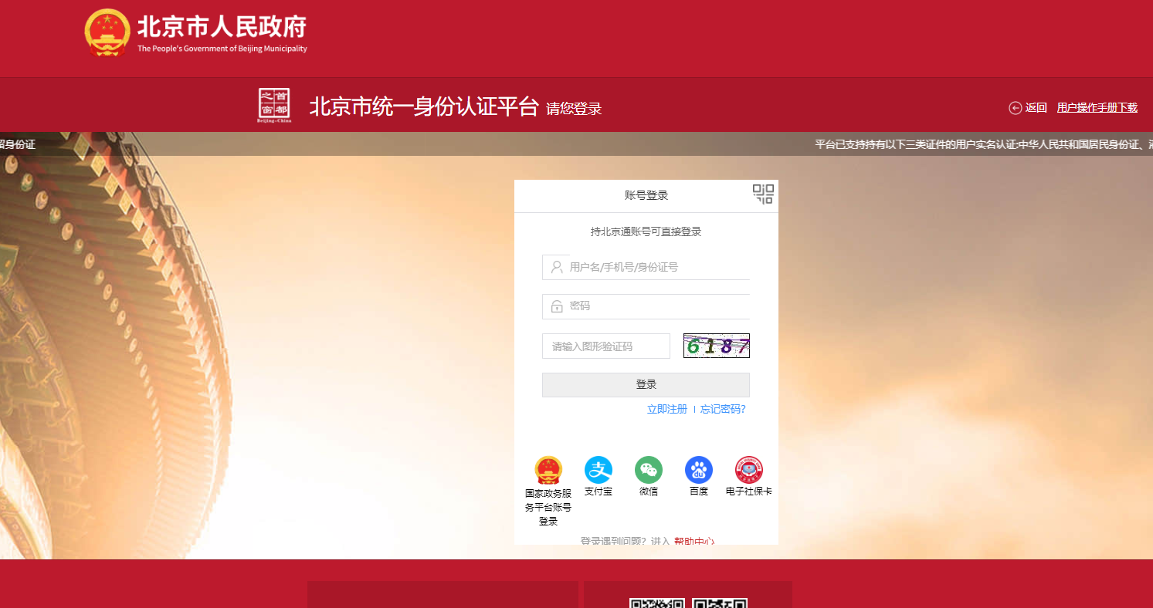

第二步，变更公积金约定提取信息。
1、进入页面首页，点击左侧【我要提取】→【提取住房公积金】→【已申请提取事项管理】。
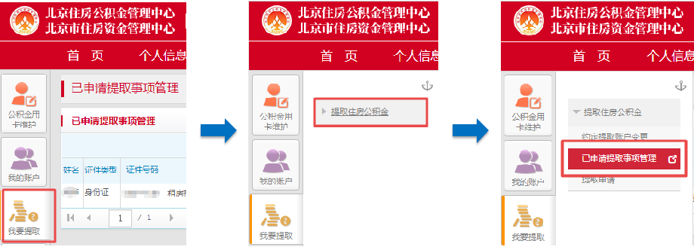
2、在“已申请提取事项管理”页面中点击【约定提取管理】。
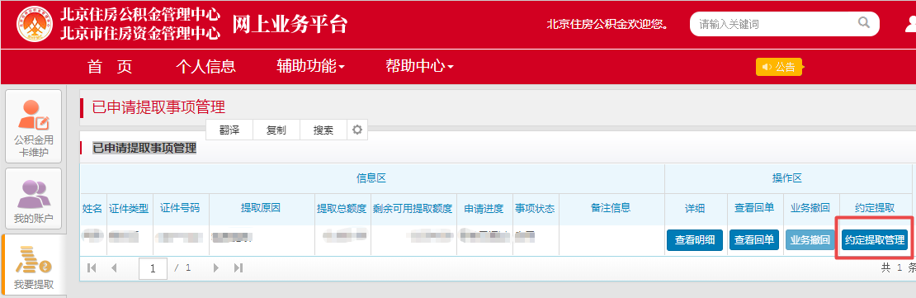
3、变更公积金约定提取信息。
（1）变更“约定提取周期”
【约定提取周期】下拉菜单选择周期，系统将根据所选择的周期自动提取公积金。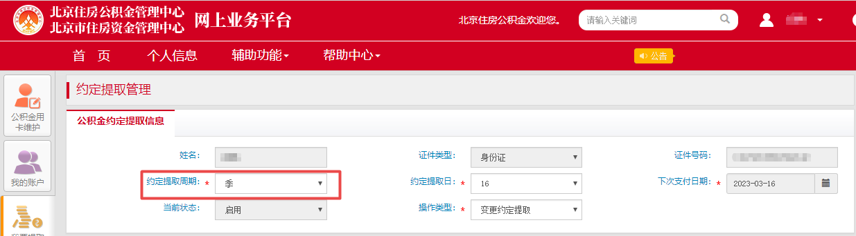
（2）变更“约定提取日”
【约定提取日】下拉菜单选择日期，系统将于该日期自动提取公积金。
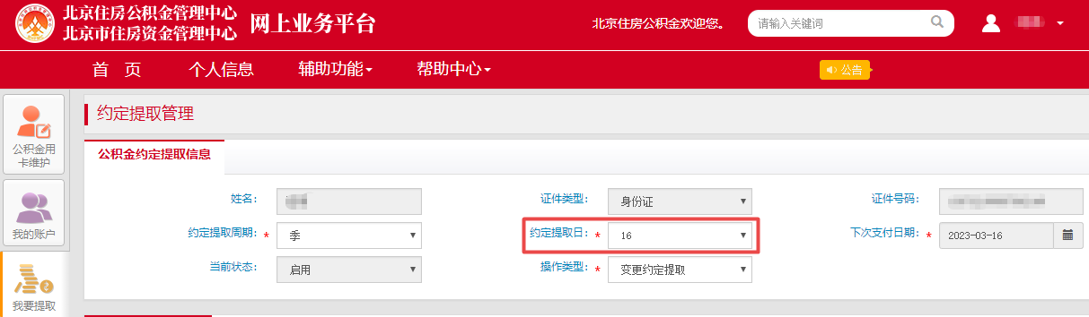
- 终止约定支取
【操作类型】下拉菜单选择终止约定提取，系统将终止约定提取。
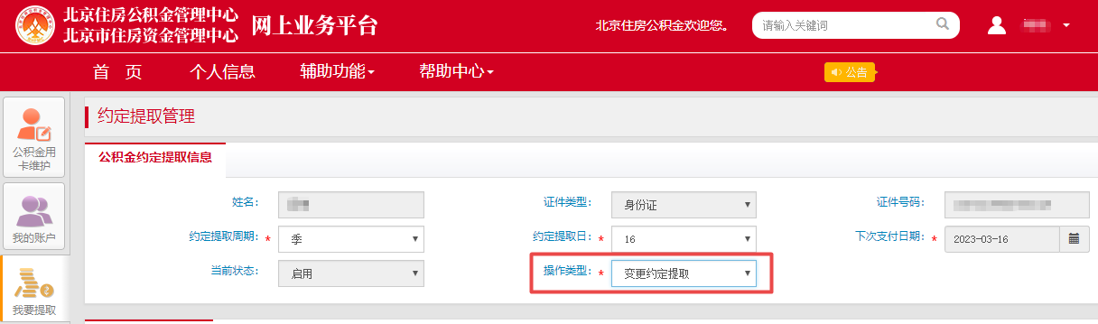

第四步，确认信息并提交。
系统根据所选择的【约定提取日】和【约定提取周期】会自动生成下次支付日期。确认修改信息及下次支付日期，点击【提交】，系统显示提交成功。
